Техническое задание: Разработать приложение, которое по заданным координатам формирует любое (на ваш выбор) сложное объёмное тело с возможностью прокрутки модели в разных направлениях пользователем, а также выводом в один из известных форматов данных.

Язык программирования: JavaScript

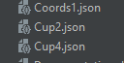

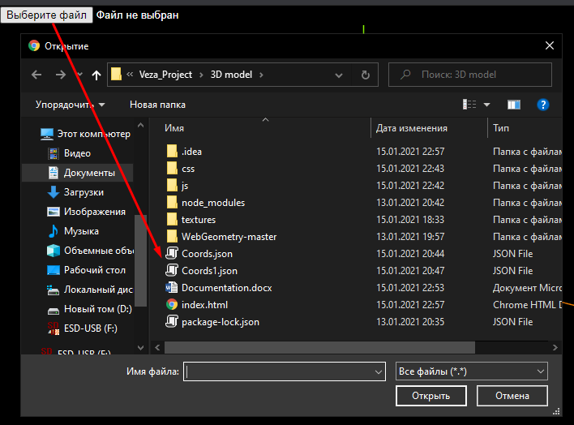

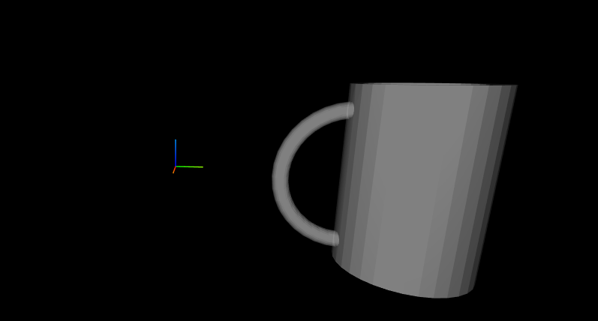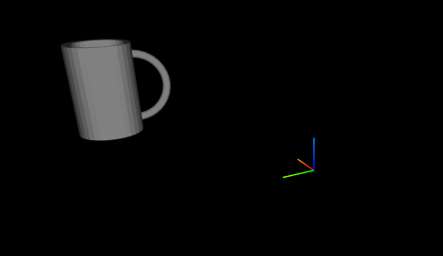

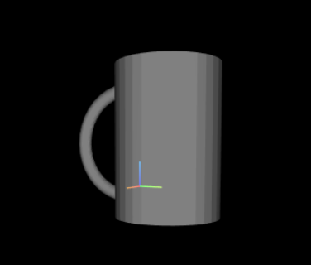

Записывает объект в формате stl:

